Практическая работа №3
«Построение прямоугольника с заданными сторонами на нелинованной бумаге»
Цели работы:
- Познакомиться с алгоритмом построения прямоугольника с заданными сторонами на нелинованной бумаге.
- Научиться строить прямоугольник с заданными сторонами на нелинованной бумаге.
Оборудование: чертёжный угольник, линейка, карандаш.

Ход работы
- Познакомьтесь с алгоритмом построения прямоугольника с заданными сторонами на нелинованной бумаге.
- С помощью угольника чертим прямой угол с вершиной в точке А. | 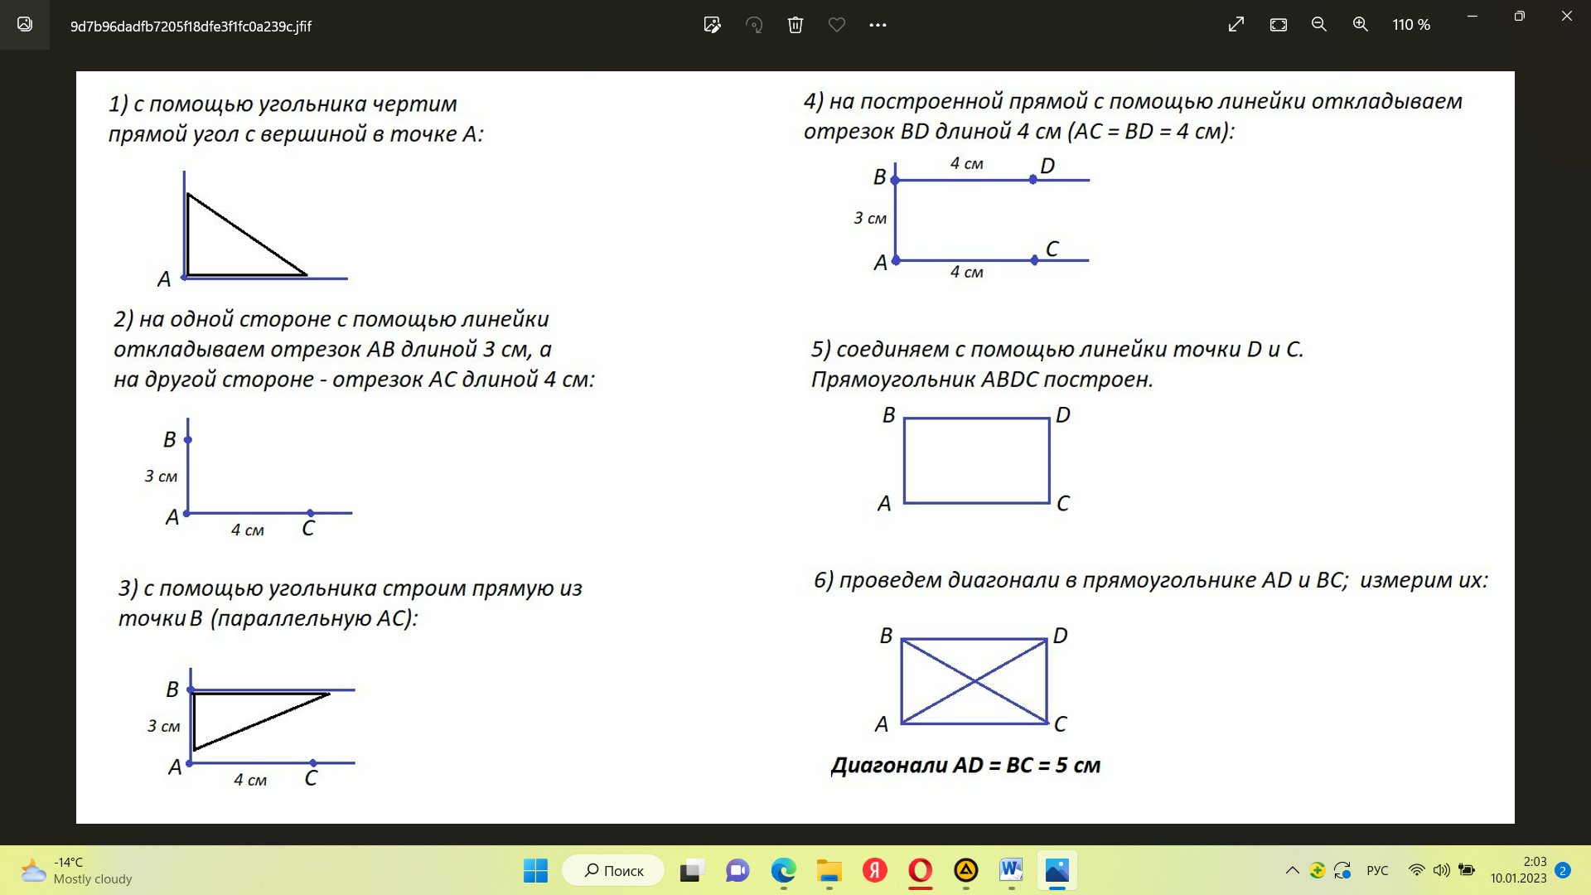
- На одной стороне с помощью линейки откладываем отрезок АВ длиной 3 см. а на другой стороне – отрезок АС длиной 4 см.
- С помощью угольника строим прямую из точки В (параллельную АС). | 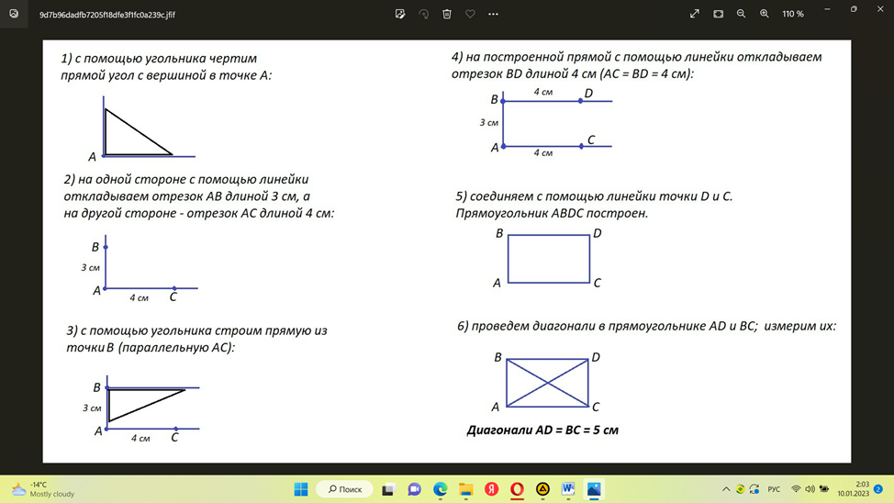
- На построенной прямой с помощью линейки откладываем отрезок BD длиной 4 см (AC = BD = 4 см). | 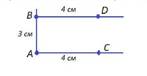
- Соединяем с помощью линейки точки D и С. Прямоугольник ABCD построен. | 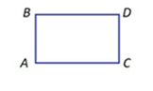
- Проведем диагонали AD и BC в прямоугольнике и измерим их.
Диагонали AD=BC=5см.

Задание 1.
Выполните построение прямоугольника ABCD с указанными длинами сторон и проведите в нем диагонали, заполните таблицу.
Длина стороны,  a см | Длина стороны,  b см | Длина диагонали AD | Длина диагонали  BC
4 | 5
Контрольный вопрос:
Сравните длины диагоналей, сделайте вывод, запишите его в тетрадь.
Вычислите периметр и площадь получившегося прямоугольника.
Задание 2.
Начертите два разных прямоугольника, периметры которых равны периметру данного прямоугольника. Начертите квадрат, периметр которого равен периметру данного прямоугольника
Заполните таблицу:
Прямоугольник | Длина | Ширина | Площадь | Периметр
1
2
3
4

Периметры прямоугольников равны. Равны ли их площади? Какой из прмоугольников имеет наибольшую площадь?

